

Nuestra misión: “ Formar hombres y mujeres **Cristianos** , **Nobles** y**Capaces**”

**Curso: octavos A- B**

**Asignatura: lengua y literatura**

**Clase: Analizar textos líricos**

**Instructivo: Lee el contenido, anotalo en tu cuaderno, desarrolla las actividades presentes.**

**Enviar por correo** [**ariffo@colegionuevanazaret.cl**](mailto:ariffo@colegionuevanazaret.cl)

**Plazo de entrega: hasta Jueves 16 de julio**

**l género lírico**

Expresión literaria, escrita en verso o prosa. La obra lírica es subjetiva, pues está centrada en la apreciación del poeta frente a las personas, hechos o cosas.

**• Poeta:** es quien escribe el poema, es decir, el autor.  
**• El hablante lírico:** es la voz al interior del poema, que expresa sentimientos,

ideas o visiones de mundo.

**• Temple de ánimo:** estado afectivo o emotivo del hablante lírico.

**• Motivo lírico:** es la idea, emoción o sentimiento sobre el cual el hablante lírico construye su poema. Pueden ser motivos líricos el amor, la alegría frente a una actitud, el amor a la naturaleza, la nostalgia, etc.

**• Objeto lírico:** es el ser, (persona, animal, cosa u objeto personificado) que inspira el poema.

**• Verso:** palabras o conjuntos de palabras con una determinada extensión que produce ritmo o melodía.

**• Estrofa:** conjunto de versos que comparten alguna característica común de ritmo, extensión o tema.





Recordemos contenidos

1. Lee los poemasy luego desarrolla las actividades

Esperando tu email

Óscar Hahn

Abrir mi correo  
en el computador esperando encontrar un email tuyo  
y no encontrarlo abrirlo cada día  
cada hora  
cada minuto  
y no encontrarlo  
y tener miedo  
de mirar mi correo  
y pasar los ojos  
por cada mensaje buscando el tuyo  
y no encontrarlo  
y estar a punto  
de romper la pantalla

de un puñetazo  
y no encontrarlo pero abrirlo de nuevo y de repente  
ver tu nombre  
y leer el texto aguantando apenas la respiración  
y llegar temblando  
a la última línea  
a la última palabra  
y no querer respirar nunca más en la vida y querer caer muerto encima del teclado.

a)¿Quién es el hablante lírico en el poema leído? ………………………………………………………………

b)¿Cuál es el temple de ánimo presente en el poema?...........................................................

c)¿Cuál es el objeto lírico del poema leído? ………………………………………………………………………..

d) ¿Qué características del hablante lírico se infieren de sus palabras? Descríbelo considerando aspectos como los siguientes: desde dónde habla, cómo se siente, por qué.

………………………………………………………………………………………………………………………………………………………………………………………………………………………………………………………………………………………………………………………………………………………………………………………………………………………………………

e) Identifica una palabra, expresión o frase que se repita en el poema y explica qué efecto produce.

………………………………………………………………………………………………………………………………………………………………………………………………………………………………………………………………………………………………………………………………………………………………………………………………………………………………………

f) interpreta las siguientes frases y explica que nos quiere decir el poeta.

«pasar los ojos por cada mensaje» _____________________________________________

«estar a punto de romper la pantalla de un puñetazo» _____________________________

«llegar temblando a la última línea» ____________________________________________

«querer caer muerto encima del teclado» _______________________________________

g) ¿qué tipo de amor esta presente en este poema? _______________________________

Ánonimo escrito en mi cuaderno a mi compañera de banco

Me besas al despedirnos como mamá,

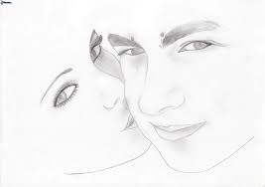

te preocupas por mí como mi hermana

y no te burlas como la vecina si me pillas mirándote

y miras para otro lado si me pongo rojo

y no preguntas por qué ni dices que sabes

que me pongo rojo porque me pillas mirándote

y no me atrevo a decirte que me gustas.

Entonces me voy y regreso a decirte que me gustas,

pero sólo te digo si hay tarea

y vuelvo a volver

para que me despidas como mamá.

*Pero como mamá despide a papá.*

1. ¿Qué tipo de amor está presente en el texto? Fundamenta tu respuesta
2. ¿Qué actitud tiene la compañera de banco con el hablante? En qué lo notas
3. ¿Qué anhelo expresa el hablante en el útimo verso? Explica
4. Analiza los siguientes elementos en el poema leído:

Hablante lírico:

Objeto lírico:

temple de ánimo:

motivo lírico:

**En una estación del metro**

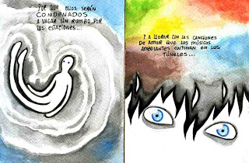**D**esventurados los que divisaron  
a una muchacha en el Metro  
  
y se enamoraron de golpe  
y la siguieron enloquecidos

y la perdieron para siempre entre la multitud

Porque ellos serán condenados  
a vagar sin rumbo por las estaciones

y a llorar con las canciones de amor  
que los músicos ambulantes entonan en los túneles

y quizás el amor no es más que eso:

una mujer o un hombre que desciende de un carro  
en cualquier estación del Metro

y resplandece unos segundos  
y se pierde en la noche sin nombre.

1. ¿Cómo se define el amor según el hablante lírico?
2. ¿Por qué es una desventura enamorarse en el metro?
3. ¿ En qué sentido los sentimientos como el amor pueden ser como un viaje en metro? Fundamenta
4. Analiza los siguientes elementos en el poema leído:

hablante lírico:

objeto lírico:

temple de ánimo:

motivo lírico:

Actividad de escritura: Crea un decálogo del amor.

¿Qué es un decálogo?

Es un conjunto de diez consejos, pautas o reglas cuyo respeto resulta esencial para llevar a cabo una actividad. En este caso del amor.

EJEMPLOS

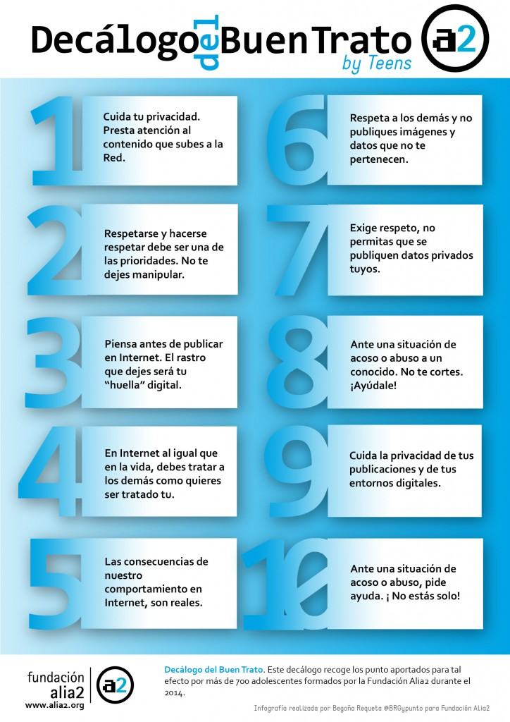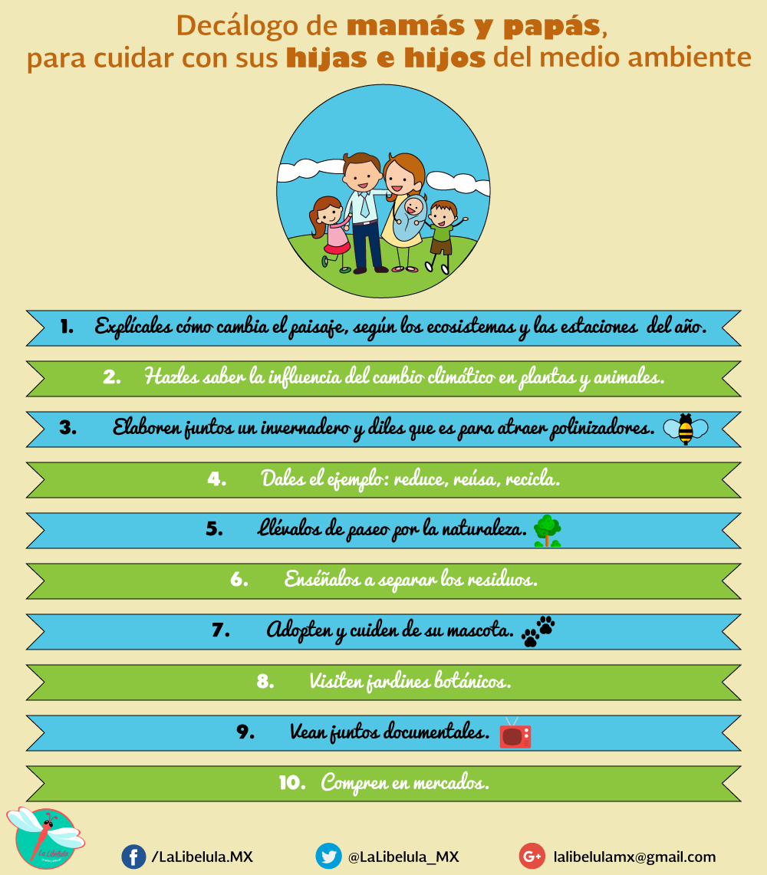

|  |  |  |
| --- | --- | --- |
| SE EVALUARÁ | Puntaje asignado | Puntaje obtenido |
| Que cumpla con los diez principios | 10 puntos |  |
| Creación propia ( no copiado de internet) | 4 puntos |  |
| Creatividad: Uso de Imágenes- letras- colores | 9 puntos |  |

Puede ser en formato Word- ppt o en el cuaderno y enviar una foto.